Förstudie –
Kommunala intyg
Kommunernas behov av intyg och förutsättningar för att ansluta sig till Ineras Intygstjänster
Slutrapport 2020-06-30

Innehåll
Revisionshistorik 3
Sammanfattning av förstudiens slutsatser 4
Begrepp 5
Uppdrag och genomförande 6
Inledning 6
Förstudiens uppdrag 7
Genomförande 8
Avgränsningar 8
Bakgrund 8
Tidigare arbeten 9
Kommunernas behov av intyg 9
Kommunala processer där behov av medicinska intyg finns 10
Krånglig pappershantering och bristande informationskvalitet 11
Begränsat behov av strukturerad information 11
Summering potentiella nyttor med digitala intyg för kommunerna 12
Regionernas utmaningar med kommunala intyg 12
Många versioner av samma intyg 12
Antalet intygstyper kan minska om intyg slås samman 13
Läkarintyg vid sjukfrånvaro av anställd 14
Inte bara medicinsk information efterfrågas 14
Summering utmaningar med kommunala intyg 14
Intygstjänsters förutsättningar hantera kommunala intyg 15
Webcert skapar och skickar digitala intyg 15
Mina intyg – där invånaren hanterar sina egna intyg 15
Intygstjänsten 16
Ansluta nya intygsmottagare 16
Säker informationsöverföring och personuppgiftshantering 17
HSA och SITHS förutsättning för full funktionalitet 17
Skapa nya intygstyper i Intygstjänster 17
Relevant infrastruktur i kommunerna 18
Analys 18
Att beakta oavsett vald lösning 19
Intyg med strukturerad information 19
En intygstyp behöver ägas av ”någon” 19
Val av kommun som intygsmottagare 19
Använda det generella utskriftsformatet för PDF-generering 19
Intygstjänsters framtida strategi 20
Andra pågående initiv 20
Fyra alternativa lösningsförslag mottagande av intyg 20
1. ”Fullskalig” integration 20
1b. Intygstjänster skickar PDF-intyg via tjänstekontrakt 21
2. Intygstjänster skickar PDF-intyg via SDK till kommunen 22
3. En gemensam tjänst för alla kommuners intyg 24
4. Invånaren överför PDF-intyg till kommunen 25
Rekommendation nästa steg 27
Fas 1- Ensa kommunala intyg 27
Fas 2 – Möjliggör utfärdande av kommunala intyg i Webcert 28
Fas 3 – Fördjupad förstudie kring hur kommunerna kan ta emot intyg 28
Fas 4 – Utveckla funktionalitet för elektroniskt mottagande av intyg 29
Finansiering 29
Slutsats 30
Nyttor som förstudiens förslag kan ge: 31
Referenser – intervjuer och skriftliga källor 32
Godkännande 32

Revisionshistorik
Version | Datum | Författare | Kommentar
0.1 | 2020-04-08 | Lotta Bergman | Rapportutkast skapat
0.2 | 2020-05-30 | Lotta Bergman | Första utkast till slutrapport
1.0 | 2020-06-30 | Lotta Bergman | Slutrapport färdig efter korrigeringar enligt styrgruppens direktiv

Sammanfattning av förstudiens slutsatser
- Kommunerna har behov av digitala intyg i sin handläggning när invånaren ansöker om en förmån eller insats.
- De flesta kommunerna har idag endast behov av ostrukturerade intyg i PDF-format och är inte redo att integrera sina verksamhetssystem med Intygstjänster.
- Kommunerna upplever att intygen ofta är slarvigt eller felaktigt ifyllda.
- Kommunala intyg är onödigt många och de finns i orimligt många versioner, vilket gör dem till en onödigt stor administrativ börda för hälso- och sjukvården.
- Det finns omedelbara vinster för regionernas hälso- och sjukvården med ett standardiserat utfärdande av de kommunala intygen i en intygsapplikation som Webcert.
- På sikt finns sannolikt stora potentiella vinster för kommunerna att ta emot strukturerad information direkt in i sina verksamhets- och handläggningssystem.
- Förstudien föreslår en stegvis utveckling där ensande av intyg är den första och viktigaste åtgärden och en absolut förutsättning för fortsatt arbete.
- Därefter kan ett mindre antal intyg utvecklas i Webcert för att testa och etablera gemensamma arbetssätt. Under den första fasen distribueras intygen av invånaren.
- Först efter utredning och test kan beslut tas om hur mottagandet ska ske därefter.
- De omedelbara nyttorna av de första fasernas resultat tillfaller andra aktörer och bör därför ej finansieras av kommunerna.
- Rekommendationen innebär en möjlighet att pröva kommunernas förmåga att hitta gemensamma arbetssätt som kan anpassas stegvis efter de förutsättningar som finns i respektive kommun.
- Ambitionen är att samtliga kommuner på sikt ska se nyttan med att hantera strukturerad information både i intygsprocessen och andre handläggnings- och verksamhetssystem.

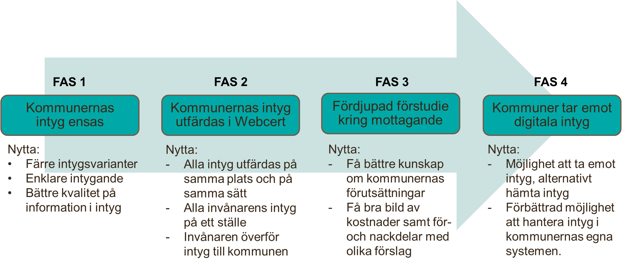
Figur 1: Förstudien rekommendera en stegvis utveckling där ensande av intyg är en absolut förutsättning för att efterföljande faser ska kunna genomföras.

Begrepp
Begrepp | Beskrivning
Hälso- och sjukvård | Med hälso- och sjukvård avses åtgärder för att medicinskt förebygga, utreda och behandla sjukdomar och skador.
Inera | Ett aktiebolag som ägs gemensamt av alla regioner och flertalet av landets kommuner.
Intygstjänster | Intygstjänster är ett samlingsbegrepp för ett antal tjänster som används för att förmedla elektroniska intyg mellan vårdaktörer, invånare, myndigheter och privata aktörer.
Intygstjänsten | Ineras nationella databas som lagrar elektroniska läkarintyg som utfärdats av hälso- och sjukvården inom ramen för Ineras Intygstjänster.
Intygsmottagare | En aktör (organisation, myndighet eller liknande) som kan ta emot intyg från Ineras tjänst Intygstjänsten.
Mina intyg | En webbtjänst där invånare kan hantera sina läkarintyg. Tjänsten nås via 1177 Vårdguidens e-tjänster.
Nationella tjänsteplattformen (NTjP) | Ineras tekniska integrationsnav via vilket så kallade tjänsteproducenter och tjänstekonsumenter utbyter information.
SITHS | En tjänstelegitimation för både fysisk och elektronisk identifiering. SITHS-kort innehåller en personlig legitimation som visar vem du är, och ett SITHS-certifikat som visar identiteten i din yrkesroll.
Tjänstekontrakt | Specifikationer som beskriver det tekniska integrationsgränssnittet mellan Nationella tjänsteplattformen och en anslutande part.
Personuppgiftsansvarig (PuA) | Personuppgiftsansvarig är den som bestämmer för vilka ändamål uppgifter ska behandlas och hur behandlingen ska gå till.
Personuppgiftsbiträde (PuB) | Personuppgiftsbiträde är den som behandlar personuppgifter för den personuppgiftsansvariges räkning.

Uppdrag och genomförande

Inledning
Denna förstudie är framtagen för att bättre förstå kommunernas behov av digital lösning för intygshantering.
Flera kommuner har oberoende av varandra uttryckt behov av digitala lösningar för hantering av intyg mellan kommuner, regioner och statliga myndigheter. Både för att minska administrationen och för att underlätta hanteringen av intyg.
Som ett led i att förstå och tydliggöra kommunernas behov så beslutade Ineras kommungrupp att tillsätta en förstudie för att titta närmare på frågan ur olika perspektiv och vad det skulle innebära för Sveriges kommuner att använda den befintliga tjänsten hos Inera, Intygstjänster.
I förstudien nedan beskrivs möjligheter och svårigheter med det. Ett första steg är att intygen behöver samordnas så att struktur och innehåll i intygen är det samma för alla kommuner. Det är ett omfattande arbete som i så fall behöver göras och det är ett arbete som inte omfattas av Ineras uppdrag. För att snabbare komma igång kan ett första steg vara att förbereda för anslutning till Säker digital kommunikation, SDK, för att på så sätt kommunicera intyg digitalt via filer i pdf format med myndigheter och regioner.

Under de samtal Inera haft med kommuner har det framkommit att många kommuner ser ett behov av digitala lösningar för hantering av intyg mellan kommuner, regioner och statliga myndigheter. Syftet med denna förstudie är att tydliggöra dessa behov samt att se om de skulle kunna lösas genom Ineras befintliga intygstjänst.
Ineras Intygstjänster är ett samlingsbegrepp för ett antal tjänster som används för att förmedla elektroniska intyg mellan vårdaktörer, invånare, myndigheter och privata aktörer. Tjänsterna syfte är att förenkla och effektivisera intygsprocessen för både invånare och hälso- och sjukvård, myndigheter och privata företag.

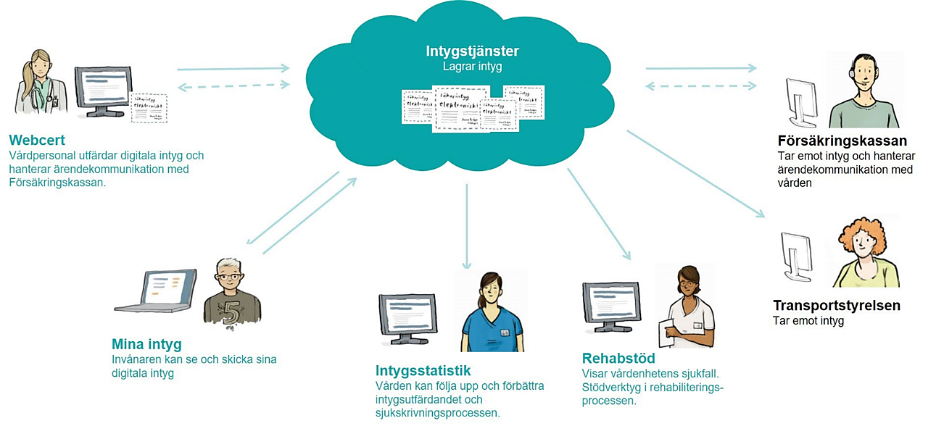
Figur 2: Intygstjänster är ett antal tjänster som, förutom att möjliggöra utfärdande och mottagande av intyg, även använder intygsinformation för statistik och handläggning.

Förstudiens uppdrag
Uppdraget ska resultera i en rapport med en enkel beskrivning av:
- Behov och förutsättningar att ta emot och hantera intyg från Ineras intygstjänster i kommunala förvaltningar
- Lösningsförslag för att digitalisera intygsprocesser med hjälp av Ineras intygstjänster i kommuner
- Eventuell koppling till andra koncept som exempelvis Säker digital kommunikation
- Beroenden, förutsättningar och utmaningar vid ett eventuellt realiseringsprojekt, som exempelvis standardisering av intygens format och innehåll
- Rekommendation kring möjligheten att bygga på Ineras intygstjänster utifrån kostnadseffektivitet, teknisk komplexitet och verksamhetens behov
- Ungefärligt projektupplägg och kostnad för eventuella efterföljande utvecklingfaser
Uppdraget ska utifrån en enkel behovsanalys undersöka möjligheterna för kommunerna att ta emot intyg från hälso- och sjukvården via Ineras intygstjänster, och hur möjligheter, utmaningar och beroenden ser ut vid ett eventuellt realiseringsprojekt. Uppdraget ska också belysa möjligheter eller beroenden till konceptet Säker digital kommunikation.
Avsikten för kommunerna att använda digitala intyg är att för både invånare och medarbetare erbjuda helt digitaliserade processer för ansökningar och tillståndsgivande, i syfte att göra processerna snabbare och säkrare.

Genomförande
Under uppdraget har ett antal rapporter studerats, däribland två statliga utredningar där intygsfrågan lyfts och en regional kartläggning utförd av Region Uppsala. Vidare har information kring Intygstjänsters uppbyggnad, krav på intygsägare och intygsmottagare studerats och sammanställts, liksom processen att skapa nya intygstyper inom ramen för intygstjänster. Ett mindre antal intervjuer gjorts med företrädare för olika kommuner och kommunförbund.
Slutligen har en övergripande tekniskanalys gjorts utifrån ett par definierade lösningsförslag,

Avgränsningar
Inom ramen för uppdraget har inte funnits tid eller resurser för att göra en mer genomgripande analys av de e-tjänster hos kommunerna som idag hanterar intyg, utan utgår från gjorda intervjuer och googling på ett antal kommuners hemsidor.
Det har inte heller gjorts någon analys av kommunernas IT-system, utan stödjer sig på den utredning som gjordes av Sveriges Kommuner och Regioner (SKR) 2016 och det som framkommit i intervjuer.

Bakgrund
Sedan projektet Intygstjänster startade 2009 har det funnits ett visionärt förhållningssätt kring den nytta som kan uppnås om hälso- och sjukvårdens intyg utfärdas och överföras elektroniskt på ett enhetligt sätt. Strukturera informationen innebär en möjlighet för systematisk uppföljning, men skulle även kunna återanvändas vid intygsskrivandet. Det senare har visat sig mer komplicerat än man förutsåg. Det fanns även en förhoppning om en ”intygsfabrik” där ett större antal intyg skulle kunna digitaliseras relativt fort. Det finns idag framtagna processer för anslutning av såväl nya intygsmottagare och initiering av nya intygstyper. Det är snarare organisatoriska än tekniska skäl till att en sådan utveckling inte kommit till stånd.
I Ineras intygsmodul Webcert kan läkare utfärda och signera intyg. I dagsläget innehåller Webcert intyg till Försäkringskassan, och Transportstyrelsen som kan överförs elektroniskt till i mottagarens IT-system. Även Socialstyrelsen och Arbetsförmedlingen har kravställt intyg, men dessa har ännu inte börjat utfärdas i Webcert. Två läkarintyg till arbetsgivare finns också framtagna och tillgängliggörs för invånaren i tjänsten Mina intyg.
Kommunernas intyg och kommunerna som potentiella intygsmottagare diskuterades tidigt, bland annat när i projektet Framtidens intygsprocess som bedrevs av Inera under 2012.

Tidigare arbeten
Den administrativa bördan i hälso- och sjukvården ökar. Det konstaterades i utredningen Effektiv vård 2016. Intygsskrivandet nämndes som en avsevärd dela av detta. I ett delbetänkande God och nära vård – en primärvårdsreform, 2018, beskrivs intygsutfärdandet som en tung börda för hälso- och sjukvården.
Under 2014 gjorde Intygstjänster en kartläggning som visade att det då fanns nära 200 intyg som utfärdades av läkare inom regionernas hälso- och sjukvård. I praktiken handlar det om ännu fler intyg eftersom samma intyg ofta finns i flera varianter. Att olika kommuner i en och samma region hade olika intyg för samma sak utgjorde en försvårande omständighet.
Region Uppsala har med start 2016 arbetat med att tillsammans med kommunerna i regionen ta fram förslag på gemensamma blanketter med möjlig elektronisk lösning för kommunerna i regionen. Parallellt bedrev SKR under åren 2016–2017 ett arbete på nationell basis för att minska antalet varianter av de kommunala intygen, samt standardisera, begränsa och kvalitetssäkra informationsinnehållet i befintliga intyg med det långsiktiga målet att dessa kan digitaliseras inom ramen för intygstjänster.
Nedanstående beskrivning av hälso- och sjukvården och kommunernas behov av intyg är hämtad från dessa två utredningar och kompletterats med intervjuer med kommunförbundsföreträdare. Behoven som beskrivs i intervjuerna överensstämmer i alla väsentliga delar med innehållet i dessa rapporter.

Kommunernas behov av intyg
I Ineras undersökningen Marknadsrapport – kommunernas digitalisering, behov och förväntan på Inera pejlas intresset för olika tjänster som Inera driver. Intygstjänster var relativt okänd bland kommunerna, men när tjänsterna förklarats var gensvaret mycket positivt för just Intygstjänster. I tio av elva kommunala fokusgrupper fanns intresse för tjänsten. Fokusgrupperna hittade ett antal olika perspektiv där Intygstjänsten skulle kunna göra nytta, men det rörde sig i högre grad om mottagande av intyg än intresse för att inom kommunerna utfärda intyg digitalt.
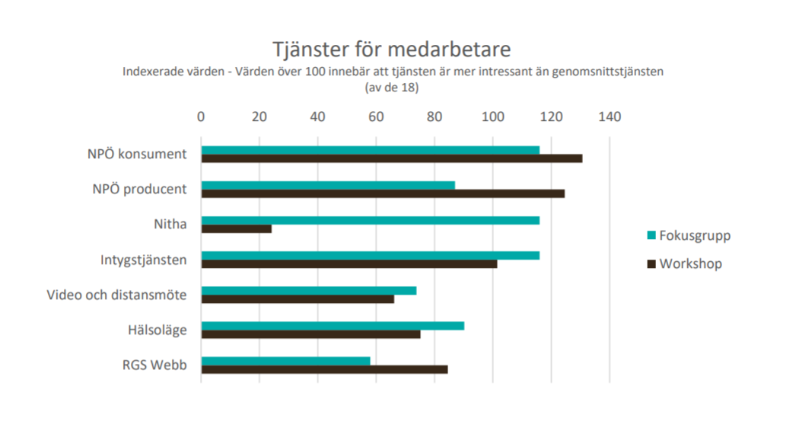
Figur 3: Kommunernas intresse för Intygstjänster var relativt stort. Särskilt i fokus-gruppen som hade ett bredare verksamhetsperspektiv, än workshopens digitaliseringsspecialister.

Kommunala processer där behov av medicinska intyg finns
Intyg är en beståndsdel i flera olika handläggningsprocesser i kommunerna. När det gäller ansökan om parkeringstillstånd för rörelsehindrade och färdtjänst är läkarintyg för det mesta ett krav, medan bostadsanpassning ofta innebär ett hembesök av en arbetsterapeut eller fysioterapeut som då även står för intygande. Andra vanliga intyg rör invånare med försörjningsstöd då ett intyg kan krävas för att bekräfta att deltagande i en specifik aktivitet, exempelvis SFI, inte är lämplig, exempelvis på grund av sjukdom eller nedsatt funktionsförmåga. Det kan även handla om att intyg som ska bekräfta ett behov av en viss insats, exempelvis glasögon, specialkost, hjälpmedel som inte ersätts av regionen, etcetera Det finns även ett antal intyg inom familj- och individomsorgen. Läkarintyg behövs även vid utredningar enligt LVU och LVM lagar som reglerar tvångsvård av barn och missburkare.
Vid SKR:s kartläggning 2017 var det bara fyra av 150 tillfrågade kommuner som hade digitala processer som inkluderade intyg. Det stämmer delvis med det som framkommit i denna utredning. Årets intervjuer visar dock att det finns en tydlig strävan mot att invånaren ska kunna fullfölja ett ansökningsförfarande i existerande, inloggade kommunal e-tjänster. Intervjuade kommunföreträdare menar att det vore önskvärt att intygen är en del av ett elektroniskt intygsförfarande.
Idag finns på kommunens hemsida istället oftast en länk som visar vägen till en ansökningsblankett, i form av en PDF. I de flesta fall behöver blanketten skrivas ut och fyllas i för hand, men ibland kan det göras på skärmen innan utskrift sker. I de större kommunerna görs ansökan ofta i en e-tjänst i inloggat läge, men hur vanligt det är svårt att säga då endast stickprov gjorts. Det beskrivs som värdefull om ett elektroniskt intyg skulle kunna bifogas en sådan process.
Syftet med e-tjänsterna beskrivs i första hand som en service till invånaren, snarare än en effektivisering av handläggningen. Möjligheten att samla all information i ett ärende på ett och samma ställe, exempelvis i ett ärendehanteringssystem, och slippa krångel med papper och post lyfts dock som en stor fördel. När intygen kommer som papper ska de skannas in, men även knytas till rätt ansökningsärende.
En intervjuad IT-chefen tycker att det skulle finnas vinster med att kunna "docka in" intyg i dessa processer, via integrationer, så att handläggaren kan efterfråga om det finns ett intyg som kan kopplas ihop med en viss ansökan. Att i högre grad digitalisera processen skulle tydliggöra rutiner och processer, men även efterlevnad av dessa.
Det behövs en större behovskartläggning, där man kan urskilja olikheter mellan kommuner exempelvis stor/liten, glesbygd/central ort/storstad, etcetera för att med säkerhet kunna uttala sig om den generella beredskapen att införa digitala processer som inkluderar intyg.

Krånglig pappershantering och bristande informationskvalitet
Det är ovanligt att intygen inkommer i digital form till kommunen. Om det sker är som en bilaga i ett mejl. Flest intyg inkommer via post eller lämnas vid ett fysiskt besök. Intyget ska sedan kopplas till rätt ärende. Hanteringen beskrivs som krånglig, resurskrävande och inte så inte säker.
Det finns en allmän uppfattning att de intyg som inkommer från hälso- och sjukvården ofta innehåller fel. Det inte ovanligt intygsutfärdaren väljer att skriva utlåtande på ett papper vitt papper och avstår ifrån att använda kommunens blanketter. Ibland är att intygen svårtydda. De uppfyller därför inte alltid sitt syfte, utan referera till andra uppgifter som inte är relevanta. Ofta behöver intygen kompletteras för att få svar på rätt frågeställningar. Detta förlänger ofta processen.
Handläggare tycker att kvalitén i intygen ofta brister. Flera efterlyser att det skulle vara smidigt att kunna ha digital kommunikation kring ett intyg, exempelvis kunna ställa en fråga istället för att be invånaren skaffa ett nytt intyg. Det finns idag inget säkert sätt att ha en sådan kommunikation.
Ett annat problem är att ansökningar ibland skickas till fel kommun, exempelvis att ansökan om parkeringstillstånd skickas till kommunen där invånaren jobbar och har svårt att parkera, när ansökan ska ske i hemkommunen. Detta beskrivs även gälla andra förmåner.

Begränsat behov av strukturerad information
Kommunerna verkar i allmänhet inte ha behov av att ta emot intygen som strukturerad information (med reservation för att den utredning som gjorts under 2020 är ytterst begränsad enligt vad som beskrivits under avgränsningar). Antagandet styrks av SKR:s utredning 2017. Uteslutande behov av Intyg efterfrågades då enbart i PDF-form.
Hos IT-chefer finns en insikt om att strukturerad information kan innebära stora nyttor i förlängningen, för statistik och för att effektivisera handläggning och annan ärendehantering. Ingen av de intervjuade kommunerna har automatiserad ärendehantering utan processer och beslut handläggs av handläggare. En mer omfattande undersökning skulle behövas för att kartlägga behovet hos samtliga kommuner.

Summering potentiella nyttor med digitala intyg för kommunerna
De nyttor som kommunerna beskrivit med att få tillgång till digitala intyg summeras här:
- Invånaren slipper utskrifter, hantering av postgång och att kontroll att intyget kom fram
- Enklare att bygga tydliga rutiner för handläggning
- Ett mer strukturerat arbetssätt
- Allt i ett ärende samlas på ett ställe
- Slipper hantering av pappersintyg som inskanning, arkivering, etcetera
- IT-chefer ser möjlighet att optimera flöden mera.

Regionernas utmaningar med kommunala intyg
Varje region stöttar ett antal olika kommuner med intygsskrivning. I Västra Götalandsregioner, där flest kommuner ingår, finns 49 olika kommuner. Både Region Uppsalas och SKR:s utredningar visar att olika kommuner inom samma region kan ha flera varianter av samma intyg. I detta kapitel beskrivs utmaningarna med detta samt att den information som efterfrågas inte alltid är medicinsk.

Många versioner av samma intyg
SKR-utredning hittade 57 formaliserade intygstyper med kommunen som mottagare. Var och en av dessa intygstyper har i snitt 90 olika varianter där ungefär samma information efterfrågas. Det beror på att kommunerna skapar sina egna intyg istället för att använda en nationell mall. Detta är ett problem för intygsutfärdande läkare i regionens hälso-och sjukvården.
Olika blanketter och intyg gör att läkaren inte får den vana och skicklighet som en volymhantering skulle innebära. Sannolikt är den stora floran av intyg en starkt bidragande orsak till den ibland dåliga kvalitén i intygen, som flera kommuner beskriver.
Region Uppsalas utredning visar att samma informationsmängd kan efterfrågas på väldigt olika sätt, trots att samma svar förväntas. Andra gånger är efterfrågas information, men svaret förväntas ske på helt olika sätt. Exempelvis förväntades Region Uppsalas läkare intyga ”funktionsnedsättningens varaktighet” på sju olika sätt i de åtta kommunerna som frågade. Detta inte rimligt. Förutom att det försvårar för intygsutfärdaren är risken för ökar risken för fel. Våra intervjuer visar att situationen inte är unik för uppsalaregionen.
Behov av att komplettera information i intyget är en administrativ börda för både hälso- och sjukvården och kommunens tjänstemän, särskilt som det sällan finns några etablerade kontaktvägar för att efterfråga sådan kompletterande information. Läkaren är svår att nå på telefon och frågorna innehåller personuppgifter som inte kan mejlas av säkerhetsskäl.
De förmåner som kommunerna beviljar bygger huvudsakligen på nationell lagstiftning, även om det finns utrymme för lokala och regionala skillnader på detaljnivå. Det borde finnas goda möjligheter att minska antalet intyg.

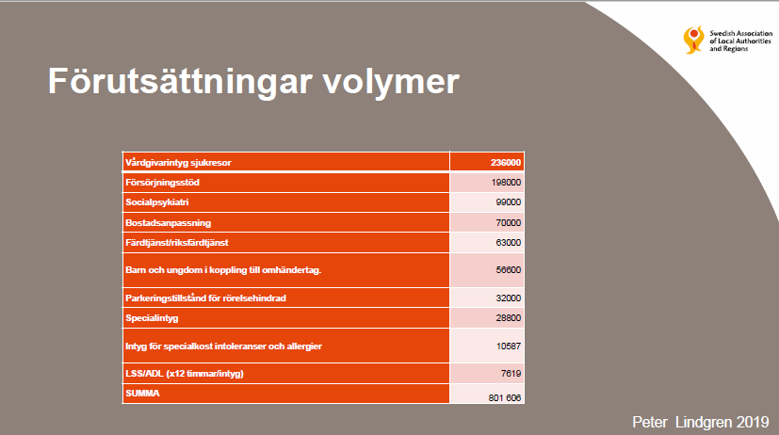
Figur 4: SKR:s utredning kartlade vilka intyg som regionens hälso- och sjukvården utfärdade med kommunerna som mottagare och vilka volymer det handlade om.

Antalet intygstyper kan minska om intyg slås samman
Ofta efterfrågas samma informationsmängder i flera olika intygstyper. I Region Uppsalas utredning kunde man konstatera att informationen i intygen för Färdtjänst, Färdtjänst vid särskilda behov, Riksfärdtjänst och Parkeringstillstånd till rörelsehindrade i stort sett innehöll samma medicinska information. I Region Uppsala fanns 2016 sammanlagt 39 olika blanketter för ansökan och läkarutlåtande för dessa intyg som intygsutfärdarna ombads att skriva ut. ” Ju fler blanketter för samma sak desto större är risken att den som intygar gör det med lägre kvalitet än om en blankett funnits eftersom volym ger erfarenhet” konstaterade man i sin slutrapport. Det var även ett pedagogiskt problem att beskriva skillnaden på sjukresor, färdtjänst och riksfärdtjänst för invånaren så att de lotsades till rätt ansökningsförfarandena. Nu pågår ett pilotprojekt där informationen i dessa intyg har slagits samman till ett enda intyg nämligen Medicinskt utlåtande för ansökan om färdtjänst, riksfärdtjänst och parkeringstillstånd för rörelsehindrad
På samma sätt förväntas ett Utlåtande för Arbetsförmågebedömning/sjukskrivning till kommun kunna skapas när en nedsatt förmåga gör att deltagande i en viss aktivitet inte kan ske eller om den som får försörjningsstöd inte aktivt kan söka jobb.

Läkarintyg vid sjukfrånvaro av anställd
Kommunerna är stora arbetsgivare. Intygstjänster har under ett antal år utrett behovet av en samverkansyta vid sjukskriving. Flera kommunala arbetsgivare i projektets användargrupp uppgav att tillgång till elektroniska läkarintyg vid sjukskrivning skulle ge stor nytta. Förutom för löneadministration behöver närmaste chef ha tillgång till intyget för att ta sitt rehabiliteringsansvar, exempelvis kunna göra anpassningar på arbetsplatsen för att underlätta återgång i arbete. Även HR-specialister kan behöva ha tillgång till läkarintyget.
Oavsett vilken lösning som förordas för kommunernas mottagande av intyg, bör skickning av läkarintyget till kommunen i egenskap av arbetsgivare utredas.

Inte bara medicinsk information efterfrågas
Ett läkarintyg har ibland blivit en etablerad del av en handläggningsprocess, även där det inte finns något lagkrav på detta. Flera av de uppgifter som regionens hälso- och sjukvården förväntas intyga är inte av medicinsk karaktär och därför ifrågasättas. Läkaren förväntas exempelvis intyga hur långt invånaren kan promenera, om hen klarar att gå i trappor, trots att detta inte testas vid ett läkarbesök. Istället utgår läkaren helt från invånarens berättelse. Det vore därför rimligare att invånaren själv uppger detta i en ansökningshandling.
SKR:s utredare har kvantifierat hälso- och sjukvårdens intygsskrivande. Det motsvarar 14 miljoner läkarbesök. Effektivisering av processerna skulle innebära stora vinster.

Summering utmaningar med kommunala intyg
De utmaningar som hälso- och sjukvården beskriver runt utfärdandet av kommunala intyg summeras här:
- Olika kommuner har olika processer och olika intyg trots att syfte med intygandet är det samma
- Läkaren lär inte känna intyget och de frågor som ska besvara vilket gör att ifyllandet tar längre tid och upplevs krångligt
- Hälso- och sjukvården saknar ibland information om vad de förväntas intyga
- Kvaliteten i intyganden försämras och försvårar arbetet för både kommun, region och invånare vilket ger ökade kostnader
- Förväntas ofta intyga sådant om inte är av medicinsk karaktär

Intygstjänsters förutsättningar hantera kommunala intyg

Webcert skapar och skickar digitala intyg
Webcert är den intygsmodul som tagits fram av Inera. Det är ett verktyg som läkare och annan vårdpersonal använder för att hantera intyg. I Webcert går det att skapa digitala intyg, skicka intyg till en ansluten mottagare, med patientens samtycke. Det finns funktionalitet för att kunna kring ett intyg eller ärende.
Vårdgivaren bygger i oftast in Webcert i sitt eget vårdinformationssystem, men kan även användas som en fristående webbapplikation. Idag är 19 av 21 regioner anslutna till Webcert. Intyg som utfärdas i Webcert blir synliga för invånaren i Mina intyg, och för behörig vårdpersonal i intygstjänsters övriga tjänster Rehabstöd och Intygsstatistik.
Än så länge är det enbart läkare som kan signera intyg i Webcert, men det finns kravställt att andra legitimerade yrken ska kunna utfärda ett av arbetsförmedlingens intyg. Detta är ännu inte implementerat.
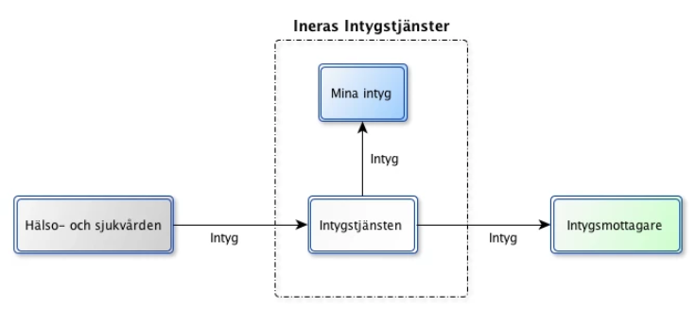
Figur 5: Intygstjänsten är den databas där intyg som signerats av hälso- och sjukvården hamnar inför elektronisk överföring till en mottagare.

Mina intyg – där invånaren hanterar sina egna intyg
I Mina intyg kan invånaren se de intyg som hälso- och sjukvården utfärdat, så snart de har signerats av en läkare. Invånaren kan läsa, skriva ut och ladda ner sina läkarintyg i Mina intyg som nås via 1177 Vårdguidens e-tjänster. Det krävs e-legitimation för att logga in.
Mina intyg innebär att invånaren har sina läkarintyg säkert samlade på ett ställe. Invånaren har alltid har tillgång till och kan skriva ut en kopia av intyget. Intyget kan skickas direkt till Försäkringskassan, Transportstyrelsen och andra mottagare vars verksamhetssystem är integrerat mot intygstjänsten. Det är enkelt, snabbt och säkert. Innehållet i intygen krypteras innan det skickas. Invånaren slipper pappershantering, postgång och risken för att intyget ska komma bort. Det går att skriva ut intyget eller spara det som en PDF, till exempel för att kunna lämna det till sin arbetsgivare. En utskrift av ett elektroniskt intyg har, eftersom det är underskrivet med avancerad elektronisk underskrift, samma giltighet som om läkaren skrivit under det för hand.
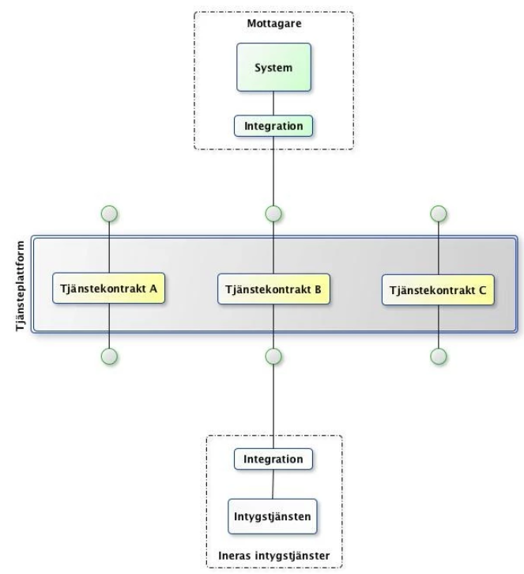
Figur 6: Intygsinformationen överförs till mottagarens system via Ineras nationella tjänsteplattform och de tjänstekontrakt som styr hur överföringen får ske.

Intygstjänsten
Intygstjänsten är namnet på den databas som är navet i Intygstjänsters hantering av digitala intyg mellan vård, myndigheter och invånare. När ett intyg signerats hamnar det i Intygstjänsten. Även fristående intygsapplikationer kan användas av regioner som har valt att inte integrera sitt journalsystem med Webcert.

Ansluta nya intygsmottagare
Organisationer kan ansluta till Intygstjänster som mottagare. I dagsläget är Försäkringskassan och Transportstyrelsen anslutna. Det innebär att de kan ta emot intyg som skickats av invånaren eller vårdpersonal direkt in i sina egna verksamhetssystem. Inera har en officiell anslutningsprocess för att kunna ansluta sig till tjänsteplattformen. Det krävs både ett administrativt och tekniskt integrationsarbete.

Säker informationsöverföring och personuppgiftshantering
All överföring av intygsinformation mellan tjänsterna som ingår i Intygstjänster sker på ett säkert sätt. Alla tjänster är kopplade till Nationella tjänsteplattformen, och infrastrukturen för Intygstjänster är byggd enligt principerna i RIV, det tekniska regelverket för vård och omsorg. För att intyg ska kunna överföras elektroniskt till system utanför hälso- och sjukvården innehåller infrastrukturen för Intygstjänster en plattform som översätter informationen till intygsmottagarens tekniska regelverk, som exempelvis myndigheternas kommunikations- och överföringsprotokoll, Spridnings- och hämtningssystem, SHS.
Alla uppgifter i intygen hanteras på ett säkert sätt. För att vårdpersonal ska få skicka ett intyg till en mottagare krävs alltid patientens samtycke, och alla personuppgifter i intygen hanteras som skyddsvärda, oavsett om patienten har skyddade uppgifter eller inte. Det innebär att patientens namn och adress inte sparas tillsammans med intyget. Det är endast patientens personnummer som sparas med intyget, och som följer med om intyget skrivs ut på papper eller skickas vidare.

HSA och SITHS förutsättning för full funktionalitet
För att kunna använda Intygstjänster fullt ut behöver regionen eller vårdgivarorganisationen vara ansluten till:
- Katalogtjänst HSA – för styrning av användares behörigheter
- Identifieringstjänst SITHS – för inloggning och autentisering
Det går att använda Webcert som fristående webbapplikation utan att vara ansluten till dessa tjänster, om vårdgivaren är en enskild näringsidkare och alltså inte en juridisk person. Då tillåts inloggning med e-legitimation, men för att kunna använda Rehabstöd och Intygsstatistik, krävs anslutning till Katalogtjänst HSA och Identifieringstjänst SITHS.

Skapa nya intygstyper i Intygstjänster
För att tillgängliggöra en ny intygstyp i Intygstjänster så behöver den organisation som äger intyget genomföra ett utrednings- och implementationsarbete tillsammans med Inera. Detta arbete börjar med att man tar ett helhetsgrepp på de intyg som ska digitaliseras så att man kan dra nytta av eventuella överlappande frågor. Hur intyget ska hanteras och överföras mellan olika system utreds, kravställning görs inför implementation och systemutveckling. Inera har en utarbetade process för hur en ny intygstyp skapas, men det stora arbetet för kommunerna blir det dialogarbete som krävs för att bli överens om innehållet i de olika intygen. Erfarenheter ifrån Region Uppsala och andra som lagt ner tid på att ensa intygen bör tas tillvara.
Vanligtvis har varje intyg en tydligt definierad intygsägare. Intygsägaren är den eller de som har ett intresse av att ta emot intygsinformation. Intygsägaren förvaltar intyget och gör de förändringar som behöver göras över tid. Här behövs en diskussion kring vem som är bäst lämpad att förvalta en eventuell uppsättning av kommunala intyg.
Det kostar mellan en halv till en miljon att ta fram och driftsätta ett nytt intyg i Webcert.

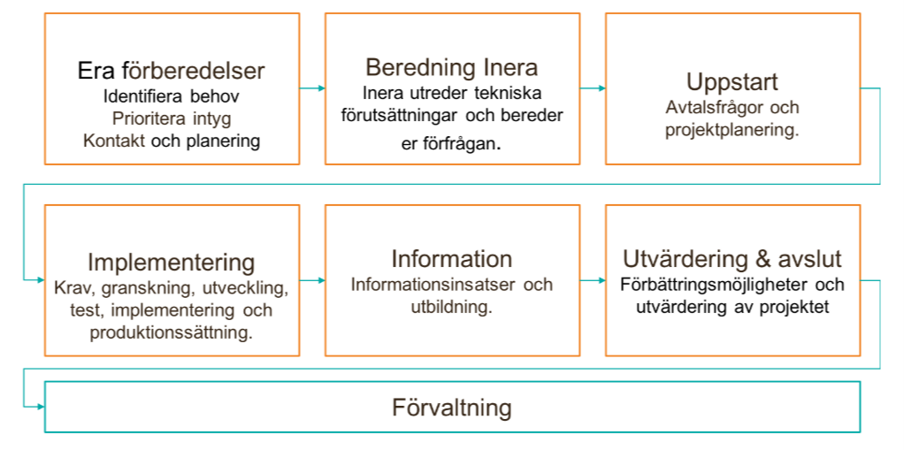
Figur 7: Inera har en gedigen process för att ta fram nya intygstyper i Webcert och stöttar kunden igenom processen.

Relevant infrastruktur i kommunerna
Även i kommunen har legitimerad hälso- och sjukvårdspersonal, exempelvis inom äldreomsorgen, i de flesta fall SITHS-kort. Det är i allmänhet ett krav i journalsystemen och ger behörighet till exempelvis NPÖ. Även handläggare inom socialtjänsten har oftaSITHS-kort dels för att deras ärendesystem kräver det, men även för att få tillgånga till den nationella tjänsten SSBTEK som ställer höga krav på identifiering. SSBTEK, som är kommunernas gemensamma digitala system för att inhämta uppgifter från olika statliga myndigheter i samband med ansölan om försörjningsstöd.90 procent av landets kommuner är anslutna till SSBTEK.
Förstudien har inte kartlagt hur stor del av kommunens handläggare som har tillgång till SITHS-kort, utan den kan vara begränsad. Detta behöver utredas i fas 3 (se nedan).

Analys
Behovsanalysen visar att kommunerna i dagsläget huvudsakligen efterfrågar intyg i form av PDF:er. En fullskalig integration av det slag som övriga intygsmottagare har skulle kräva anpassningar hos samtliga kommuner som ansluter sig. Därför beskrivs här även andra lösningar som sannolikt kräver större utvecklingsinsatser nationellt, men mindre hos varje mottagare.

Att beakta oavsett vald lösning

Intyg med strukturerad information
Så långt det är möjligt är det fördelaktigt att intyg innehåller strukturerad information. Det underlättar kvalitetssäkring vid inmatning i intyg samt kvalitetssäkring vid mottagande av intyg. Intyg som innehåller strukturerad information kan användas för att skicka strukturerat till mottagares IT-system, som kan tolka och använda intyget. Intygen kan även sparas i PDF-format och på önskat sätt skickas till mottagare.

En intygstyp behöver ägas av ”någon”
Som det är upplagt idag så har varje intygstyp en intygsägare som definierar vad intyget ska innehålla. För alla intyg som används i Intygstjänster så här långt så är intygsägaren också den enda intygsmottagaren (som tar emot intygen i digital version) och den har därför själv full kontroll över när intygstypen ändras och kommer i nya version.
Så för intygstyper som skulle konsumeras av flera olika mottagare (förmodligen väldigt många när det kommer till intyg för kommuner) behöver man förmodligen ta fram rutiner för att hantera hur alla dessa mottagare påverkas om intygsägaren vill ändra i intyget.

Val av kommun som intygsmottagare
De intyg som hanteras av Intygstjänster idag har alla bara en mottagarorganisation, en myndighet som äger intyget. När det gäller kommunala intyg finns det dock potentiellt 290 olika mottagare för samma intyg. Detta gör att Intygstjänster skulle behöva ny funktionalitet som stödjer intygsutfärdarens möjlighet att välja rätt mottagarorganisation att skicka intyget till. Detta är aktuellt för flera av de lösningsförslag som beskrivs senare i rapporten.

Använda det generella utskriftsformatet för PDF-generering
Intygstjänster har tagit fram ett generellt utskriftsformat för intyg lagrade i intygtjänster och som idag används för vissa intygstyper. Från början utgick man från att mappa innehållet från elektroniskt utfärdade intyget till den blankett som användes för intyget när det digitaliserades. Vissa blanketter visade sig vara svårare att hantera och krävde mycket utvecklingstid för att de skulle bli accepterade vid en inläsning. Det medförde högre förvaltningskostnader eftersom även små ändringar kunde kräva utveckling och längre tid för uppdatering. Det skapade också ett beroende till blankettens utformning vilket medförde behov av uppdateringar även om innehållet (frågor och svar) inte ändrades.
För att minska förvaltningskostnaden för nya intygstyper och upprätthålla korta uppdateringscykler har Intygstjänster tagit fram ett generellt utskriftsformat som ska användas när det finns behov av en utskrift av ett elektroniskt intyg.
För kommunala intyg gäller samma förutsättning: om förvaltningskostnaden och tid och kostnad för uppdateringar ska kunna hållas nere måste man använda det generella utskriftsformatet för sina intyg.

Intygstjänsters framtida strategi
Just nu pågår framtagandet av en ny strategi för Intygstjänster förvaltning. Intygtjänster är komplext och gjort för strukturerad information. Det är inte självklart att man vill utfärda intyg till kommunerna via Webcert om behovet är att ta emot ostrukturerad information. Det kan anses vara onödigt krångligt att använda Intygstjänster för ostrukturerad information. Det som ändå kan motivera utveckling inom ramen för Intygstjänster är att Webcert ju är väl integrerat i läkarnas journalsystemsmiljö och att Mina Intyg fungera väl för invånaren. Om kommunerna vill ta emot intyg behöver en dialog med Intygstjänsters förvaltning ske.

Andra pågående initiv
Just nu finns ett förslag från Socialstyrelsen att skapa en modell för hur olika aktörer ska kunna ta fram intyg så att den intygsinformation som överlappar strukureras enhetligt så att den kan återanvändas. I linje med E-hälsomyndighetens övergripande uppdrag inom Vision E-hälsa 2025 har myndigheten initierat en förstudie kring förutsättningarna för en framtida hantering av medicinska intyg och relaterad informationsöverföring.
överenskommelsen finns därför ett uppdrag till de berörda parterna om att gemensamt ta fram långsiktiga samverkansformer för nyutveckling, förvaltning och finansiering av tjänster för elektronisk informationsöverföring mellan regioner och Försäkringskassan. frågor kring långsiktig förvaltning och fortsatt utveckling efter överenskommelsens slut.
Socialstyrelsen tillhandahåller också flera blanketter som i första hand har andra myndigheter som mottagare, till exempel Polismyndigheten och rättsväsendet.
E-hälsomyndigheten har just färdigställt en förstudie kring förutsättningarna för en framtida hantering av medicinska intyg och relaterad informationsöverföring Socialstyrelsen har nyligen publicerat en rapport kring sitt arbete med informationsspecifikationer för intyg21. För ett antal av myndighetens intyg har en översyn genomförts och dessa har strukturerats med nationell informationsstruktur

Fyra alternativa lösningsförslag mottagande av intyg

”Fullskalig” integration
Modellen som finns idag för att ansluta som mottagare av intyg är att integrera mot Intygstjänsten. Den organisation som ansluter kopplar då sina system mot två olika tjänster hos Inera, en för att ta emot intyg och en för att ta emot eventuella makuleringsmeddelanden gällande intyg som tagits emot.
Organisationen som anslutit kan då ta emot intyg som skickas av hälso- och sjukvården eller invånaren i strukturerad digital form enligt ett bestämt XML-format som beskrivs per intygstyp. Hur de digitala intygen behandlas efter mottagande bestämmer intygsmottagaren själv, men någon form av systematisk bearbetning krävs för att kunna presentera intygen för användare.
Med hjälp av dokumentation avseende hur innehållet i en intygstyp är strukturerat så finns goda möjligheter till automatiserad bearbetning av innehåll i intygen.
Eftersom dagens integrationslösning för Intygstjänster är baserad på myndigheter som intygsmottagare så finns det sannolikt behov av att utveckla anpassningar för att stödja kommuner som mottagare.
Intyg som utfärdas via Webcert förses med en elektronisk signatur när de signeras av den utfärdande användaren. Det är möjligt att utveckla en valideringsfunktion för validering av mottagna intyg.
Arbetsflöde
- Hälso- och sjukvården skriver intyg i Webcert
- Intyget lagras i intygstjänsten. Invånaren kan ta del av det i Mina intyg
- Antingen väljer läkaren (i Webcert) eller invånaren (i Mina intyg) att skicka intyget till kommunen
- Kommunen tar emot intyget i form av strukturerad data, i XML-format, genom en integration
- Informationen i intyget bearbetas i kommunens system, exempelvis så att det kan visas i ett lämpligt gränssnitt för handläggaren eller bearbetas automatiskt i andra syften, exempelvis statistik, i invånarens personakt eller för automatiserade beslut (förutsatt att lagstöd finns)
Fördelar
- Intygen innehåller strukturerad information, vilket underlättar automatiserad hantering av dem
- Intygen signeras vid utfärdande och innehåller en elektronisk signatur som kan användas för att validera mottagna intyg
- Så länge nya intygstyper använder befintlig intygsmodell så kan samma tjänstekontrakt användas för att även skicka kommande nya intygstyper till anslutna mottagare
Nackdelar
- Mottagare behöver utveckla stöd i sina system för att kunna visa upp intygen
- Integration med Intygstjänster innebär en initial kostnad för anslutning och utveckling av funktionalitet för integration och hantering av mottagna intyg

1b. Intygstjänster skickar PDF-intyg via tjänstekontrakt
Det skulle vara möjligt att anpassa Intygstjänsten så att den kan skicka PDF-versioner av intygen till anslutna mottagare. En sådan anpassning skulle innebära att kommuner som vill kunna ta emot intyg på detta vis behöver ansluta något IT-system till tjänstekontrakt som är tillgängliga via den nationella tjänsteplattformen. De anslutna kommunerna skulle då registreras som möjliga mottagare, vilket skulle göra att de kunde väljas från Mina intyg och från Webcert.
Det behöver även genomföras utvecklingsarbete för att göra det möjligt att skicka PDF-versioner av intyg från Intygstjänsten. I dagsläget är det enbart XML-versioner av intyg som kan skickas. Utvecklingsarbetet innebär att ta fram tjänstekontrakt som har stöd för sådana bilagor.
Om detta alternativ är intressant så behöver en utredning göras.
Arbetsflöde
- Hälso- och sjukvården skriver intyg i Webcert
- Intyget lagras i Intygstjänsten (XML-format = strukturerad information)
- Antingen väljer läkaren (i Webcert) eller invånaren (i Mina intyg) att skicka intyget till kommunen
- Intyget omvandlas till en PDF (ostrukturerad information) inför skickande till de kommuner som inte kan ta emot strukturerad data
- PDF-intyget skickas via en integration till kommunen
- Kommunen tar emot intyget som PDF som lagras på ett sätt så att det kan visas upp för handläggaren eller invånaren

Fördelar
- Mottagare som redan hanterar intyg i PDF-format behöver inte utveckla funktionalitet för att transformera intyg från XML-till PDF-format
Nackdelar
- Det blir samma tids- och kostnadsåtgång för integration med Intygstjänster, då detta i princip är samma sak som en fullskalig integrationslösning. Det som skiljer är bara intygens tekniska format
Behöver utredas
- Ta reda på om det finns krav på att PDF-intyg ska vara försedda med elektronisk signatur och i så fall vilka kraven är på dessa signaturer
- Utred hur Intygstjänsten ska känna till vilka kommuner som vill ta emot PDF: er

Intygstjänster skickar PDF-intyg via SDK till kommunen
Säker digital kommunikation, förkortat SDK, är ett koncept som möjliggör säkert utbyte av känslig information mellan olika parter. Exempel på parter som kan anslutas till SDK och utbyta information är offentliga aktörer som stat, kommuner och regioner, privata utförare av offentliga uppdrag samt invånare.
Den arkitekturella ansatsen för Säker digital kommunikation är att etablera ett gemensamt ramverk för säkert meddelandeutbyte baserat på standarder i så stor utsträckning som möjligt. Till ramverket ska det vara möjligt att ansluta meddelandetjänster med meddelandeapplikationer som användarens gränssnitt.
Anslutna meddelandetjänster kan kommunicera med varandra genom standardprotokoll, en överenskommen profilering av dessa protokoll, samt en gemensam innehållsspecifikation för själva meddelandet.
Om SDK skulle användas för överföring av kommunala intyg från utfärdare till mottagande kommun så skulle både utfärdare och mottagare behöva anskaffa meddelandetjänst som skickar och tar emot meddelanden, samt meddelandeapplikation för hantering av gränssnitt mot användarna.
Kostnaderna kan lätt skjuta i höjden om varje enskild kommun skulle ansluta som parter till SDK. Det behöver utredas vidare vilka möjligheter det kan finnas för kommuner att ansluta till SDK utan att behöva göra stora investeringar i lokal infrastruktur.
Arbetsflöde
- Hälso- och sjukvården skriver intyg i Webcert
- Intyget lagras i Intygstjänsten (XML-format = strukturerad information)
- Antingen väljer läkaren (i Webcert) eller invånaren (i Mina intyg) att skicka intyget till kommunen
- Intyget omvandlas till PDF (ostrukturerad information) inför skickandet
- PDF-intyget skickas via en SDK-anpassad meddelandetjänst hos Inera
- Kommunen tar emot PDF-intyget i sin SDK-anpassade meddelandetjänst
- Handläggaren har tillgång till intyget via sin funktionsbrevlåda
Fördelar
- Potentiellt en bra lösning om SDK blir en etablerad kanal
Nackdelar
- Vi vet inte idag var SDK kommer ta vägen eller hur många parter som kommer att anslutas eller vilka kostnader som det kommer att medföra. En förutsättning för att investeringen ska vara motiverad är att fler informationsmängder än intyg kommer att hanteras via SDK
- Varken intygstjänster eller kommunerna är anslutna till SDK och det kommer att kräva en större insats för att bli ansluten
Behöver utredas
- Vilka krav ställs på de anslutande parterna (både intygsutfärdare och intygsmottagare) för att de ska kunna ansluta till och använda SDK för utbyte av meddelanden och PDF-dokument?

En gemensam tjänst för alla kommuners intyg
Ett alternativ till att alla kommuner ska integrera med Intygstjänster enligt något av ovanstående förslag kan vara att skapa en central tjänst där kommunerna kan ta del av intyg som skickas till dem.
Hur en sådan tjänst för kommuner skulle kunna implementeras kräver dock ett utredningsarbete där man ser över vad som är juridiskt möjligt, användarmässigt önskvärt och förvaltningsmässigt rimligt. En grundläggande fråga att besvara är om man skulle kunna bygga vidare på den befintliga Intygstjänsten hos Inera, eller om man skulle behöva ta fram en helt ny tjänst för att lagra de intyg som lämnas ut till kommunerna.
En tjänst av den här typen skulle också vara beroende av att en nationell metod för identitet och behörighetshantering för kommunernas organisationer finns tillgänglig. Identitet för användarna måste kunna säkras och åtkomst måste kunna begränsas så att enbart personer som har tilldelats behörighet till intygen kan logga in i tjänsten, och att de bara kan komma åt de intyg som hör till den organisation där de arbetar. Även detta skulle sannolikt kräva en större utredning framförallt gällande de juridiska aspekterna av en sådan behörighetshantering. En förstudie pågår hos Inera syftar till att reda ut dessa förutsättningar.
Den tidigare omnämnda problematiken med att adressera intyg till rätt organisation skulle också behöva utredas inom ramen för en central tjänst.
Vidare skulle det också behöva utredas hur en tjänst av den här typen ska implementeras i handläggares arbetsprocesser. Det blir ett nytt system för dem att logga in i, och om de kräver att kunna bli notifierade om nyinkomna intyg skulle en lösning för hur man når handläggarna behöva tas fram.
En idé som föreslagits är att en länk till intyg i den centrala tjänsten skulle kunna skickas till kommunens diarium via e-post. En sådan funktion skulle dock kräva att den centrala tjänsten också har tillgång till en katalog av e-postadresser till de organisationer som ska ta emot intyg, och att denna hålls uppdaterad.
Arbetsflöde
- Hälso- och sjukvården skriver intyg i Webcert
- Intyget lagras i Intygstjänsten
- Antingen väljer läkaren (i Webcert) eller invånaren (i Mina intyg) att skicka intyget till kommunen
- Antingen sker det en överföring till en ny tjänst för kommuner eller så skapas det en kopia i Intygstjänsten som är kommunens
- Kommunens handläggare kan, efter behörighetskontroll, hämta ett intyg i tjänsten och ladda ner intyget som en PDF
- Handläggaren kan spara och hantera intyget i sitt eget ärendesystem
Fördelar
- Lösningen skulle innebära att flera kommuner delar samma tjänst, vilket skulle leda till delad utvecklings- och förvaltningskostnad i jämförelse med fullskalig integration.
- En del av den funktionalitet som har utvecklas för övriga Intygstjänster skulle sannolikt gå att återanvända, exempelvis intygsmotor, konvertering från XML till PDF etcetera
- Ny funktionalitet går snabbare att utveckla och föra ut eftersom det inte finns några beroenden till kommunernas system
Nackdelar
- Det skulle medföra ett nytt system för handläggarna på kommunen att arbeta i
- Det skulle också krävas viss ytterligare administration för behörighetshanteringen för det nya systemet
- Kommunen skulle få intygen som PDF, dvs ostrukturerad information
- Det är förmodligen en utmaning för Inera att hantera identitet och behörighet för kommunerna. Det måste i alla fall utredas hur det ska gå till
- Eventuellt måste man hantera nya lagrum som styr förutsättningar för informationshantering, beroende på vad kommunerna styrs av för lagar.
- Förvaltningen för en central tjänst skulle behöva hantera upp till 290 olika kravställare för tjänstens funktionalitet

Behöver utredas
- Tillåter juridiken att de kommunala intygen kan lagras i och hanteras av samma tjänster som hälso- och sjukvårdens intyg?
- Vem finansierar en sådan tjänst?
- Vem bör förvalta en sådan tjänst?

Invånaren överför PDF-intyg till kommunen
Om de kommunala intygen i framtiden skulle utfärdas via Webcert så lagras de i Intygstjänsten, varifrån de kan hämtas invånaren i invånartjänsten Mina intyg. Detta gäller även intyg som utvecklas av andra intygsapplikationer och som skickas till Intygstjänsten.
Med dagens funktionalitet så kan invånaren spara ner sina intyg i PDF-format, varefter det är möjligt för invånaren att skriva ut dem eller att skicka dem till kommunen som e-postbilaga. Att skicka känsliga personuppgifter via e-post är dock en lösning som inte motsvarar de krav på säkerhet som Ineras tjänster har där känslig information alltid ska överföras i säkra kanaler.
En bättre lösning säkerhetsmässigt vore om invånaren från en e-tjänst i kommunens regi kan bifoga intyget genom ladda upp en PDF-version av intyget som invånaren har laddat ner från Mina intyg.
Idag är en ansökan från invånaren i allmänhet offentlig handling när den inkommer till kommunen och registreras ofta i deras diarium och blir därmed sökbar.
Arbetsflöde
- Hälso- och sjukvården skriver intyg i Webcert
- Intyget lagras i Intygstjänsten
- Invånaren gör en ansökan om en insats/förmån i kommunens e-tjänst
- Innan ansökningsförfarandet slutförs informeras invånaren om att hen kan hämta sitt intyg i Mina intyg
- Invånaren loggar in i Mina intyg
- I Mina intyg kan invånaren ladda ned intyget som en PDF för att sedan ladda upp det i kommunens e-tjänst för att slutföra ansökningsförfarandet
- Kommunens handläggare kan hantera intyget i sitt eget ärendesystem
Fördelar
- Kräver ingen ny funktionalitet hos Intygstjänster
- Kräver inget integrationsarbete från kommunen sida
Nackdelar
- Lösningen är beroende av invånaren som förmedlande part, dvs. om invånaren inte klarar av något steg i flödet kommer intyg fortsatt behöva skickas på papper.
- Kommunen skulle få intygen som PDF, dvs ostrukturerad information
- Kräver att varje kommun utvecklar eller anskaffar en e-tjänst för invånare där de kan ladda upp sina intyg
- Det finns en risk att invånare som blir hänvisade till Mina intyg och som inte känner till att kommunen har en e-tjänst för ändamålet, väljer att skicka intyget till kommunen via e-post istället
Behöver utredas
- Kommunen bör ta ställning till om det är sannolikt att en stor andel av de invånare som har behov av aktuella intyg faktiskt kommer att klara av att ladda ner och sedan ladda upp intyget hos kommunen
- Utred om det kan framgå av intyget eller av information i Mina intyg hur man hittar till kommunens e-tjänst?

Rekommendation nästa steg
Denna rekommendation tar avstamp i insikten att intygsskrivande är komplext, komplicerat och en kostsam administrativ uppgift för i första hand utfärdande läkare och regionernas hälso- och sjukvård. Kommunala intyg är en ej försumbar andel av intygsskrivandet. Även för kommunerna kräver hantering av intyg en administrativ börda. Kommunerna upplever dessutom brister i informationskvaliteten i de intyg som skrivs. Att ensa de kommunala intygen är en uppgift som bör ges hög prioritet, oavsett om annan utveckling sker enligt nedan.
Utredningen har visat att strukturerad intygsinformation kan bli ett betydande bidrag för att effektivisera de kommunala handläggningsprocesserna på sikt, men att tidpunkten för detta sannolikhet ligger en bit bort för flertalet av landets kommuner.
Rekommendationen syftar till att främja de behov av kvalitativ intygsdata som finns hos kommunerna utan att de i dagsläget ska behöva göra stora investeringar i sin infrastruktur. Samtidig som intygsinformation samlas i Intygstjänster i strukturerad form redan efter färdigställandet av fas 2. Det är värt att notera att den faserna 1, 2 och 3 kan ske parallellt, men att faserna bör färdigställas i den föreslagna ordningen.

Fas 1- Ensa kommunala intyg
Som beskrivits ovan finns en otvetydig nytta med att ensa de kommunala intygen. Gemensamma intyg ger nytta oavsett om utfärdandet ska ske via intygstjänsters intygsmodul Webcert eller via en mall i respektive journalsystem.
SKR är en given aktör i ensandet av antalet intyg, både avdelningen för hälso- och sjukvård och ett antal av de avdelningar som sysslar med kommunernas verksamheter. Socialstyrelsen har nyligen publicerat en rapport kring informationsspecifikationer för intyg och är en tänkbar aktör för att leda ett arbett med att ensa och minska antalet intyg. E-hälsomyndigheten har just färdigställt en förstudie kring förutsättningarna för en framtida hantering av medicinska intyg och relaterad informationsöverföring och bör rimligen ingå i en arbetsgrupp.
Förväntad nytta: färre intygsvarianter, enklare intygande och mindre administration i hälso- och sjukvården, bättre informationskvalité för mottagande kommuner
Grov uppskattning kostnad: Det är svårt för Inera att gissa vad detta skulle kosta. Ett antal olika myndigheter, kommunförbund, liksom ett par regioner, bör delta i arbetet innan intygen kan gå ut på en bredare remiss.
Ambitionsnivån är också avgörande. Vill man skapa ett par intyg som kan användas i flera ärendetyper, så som Region Uppsala valt, eller digitalisera en intygstyp per syfte. Det första kan ta mer tid initialt, men innebär i slutändan stora vinster när intygstypen ska implementeras i Webcert. Färre intyg innebär även lägre förvaltningkostnader.

Fas 2 – Möjliggör utfärdande av kommunala intyg i Webcert
Utveckla Webcert så att de kommunala intyg som ensas enligt ovanstående, kan utfärdas i Webcert och nås av invånaren i Mina intyg. Förutom att läsa intyget kan invånaren spara ner intyget på den egna datorn som en PDF och skriva ut det på papper. Invånaren kan därmed både överlämna intyget i pappersform, alternativt distribuera den digitalt, företrädesvis via en e-tjänst som kommunen tillhandahåller.
Intygstjänsters nuvarande funktionalitet kan nyttjas, men ett antar antal frågor behöver utredas närmare nämligen:
- Vem som ska ”äga” och förvalta de intygstyper som riktar sig till kommunerna, exempelvis en organisation eller sammanslutning, som har samtliga kommuners mandat att göra eventuella nödvändiga förändringar?
- Kan det generellt utskriftsformat användas för kommunernas intyg?
Val av intygsmottagare utvecklas inte i denna fas vilket innebär att intyg inte kommer ha någon definierad intygsmottagare. Det innebär att de inte kommer kunna överföras vid ett senare tillfälle när det finns en möjlighet till elektronisk överföring.

Förväntad nytta: Statusen på de kommunala intygen höjs när intygsutfärdare hittar dem i sin ordinarie intygsmodul och kvalitet i ifyllandet ökar med ifyllnadsstöd. Invånaren hittar de kommunala intyget tillsammans med eventuella sjukintyg och kan skriva ut eller distribuera dem digitalt.
Grov uppskattning kostnad: Ingen teknisk nyutveckling krävs, men implementering av en ny intygstyp kräver 500-1000 timmar (h).

Fas 3 – Fördjupad förstudie kring hur kommunerna kan ta emot intyg
Som utredningen visar finns flera olika sätt på vilka kommunen skulle kunna ta emot intyg från intygstjänster. Denna utrednings omfattning göra att den endast ytligt, genom enstaka nedslag, kunnat kartlägga kommunernas tekniska mognad, vilja eller förmåga att göra tekniska anpassningar i sina egna system för att kunna ta emot intyg elektroniskt via Intygstjänster. Därför behöver en fördjupad förstudie mer grundligt utreda hur mottagande kan ske anpassat till den vilja och förmåga som finns. Vid det laget lär även SDK-konceptet ha utvecklats vidare och möjligheten att använda tjänsten som distributionssätt för intyg bör ha klarnat avsevärt. En utredning gällande hur intygen på ett enkelt sätt ska kunna adresseras till rätt kommun behöver lösas oavsett vilken metod som väljs.
Förstudien bör man även beakta hur strukturerad intygsdata på sikt kan utgöra en värdefullt bidrag vid hantering av olika kommunala ärenden och statistik runt dessa.
Fas 3 kan med fördel bedrivas parallellt med fas 2.
Förväntad nytta: En rad frågetecken runt kommunernas möjlighet att ta emot intyg rätas ut, liksom ett antal juridiska frågeställningar. Förstudien ska resultera i ett underlag för att besluta vilken lösning som är mest kostnadseffektiv relativt nyttan.
Grov uppskattning kostnad: Ett halvår kalendertid, med krav/utredare, arkitekt, projektledare, informatiker, sammanlagt motsvarande 2-3 heltidsresurser, dvs 2000-3000 timmar

Fas 4 – Utveckla funktionalitet för elektroniskt mottagande av intyg
Resultat av den fördjupade förstudien ger en fingervisning om vilken lösning som bör förordas. Troligen behöver flera sätt möjliggöras eftersom ett par större kommuner redan nu bedöms vara mogna att ta emot strukturerad data, medan andra kommuner rimligen inte kommer att ha möjlighet till detta i närtid.
Förväntad nytta: Kommunerna ges möjlighet att ta emot intyg, alternativt hämta dessa, direkt från Intygstjänsten till de egna handläggningssystemen.
Grov uppskattning kostnad: Kostnaden skiljer sig stort beroende på vilken lösning som väljs. En grov uppskattning är att kostnaden för den gemensamma utvecklingen innebär 300-500 timmar (alternativ 1, fullskalig integration) och 4000 timmar (alternativ 3, en gemensam tjänst där kommunerna kan se sina egna intyg). Därtill kommer de anpassningar som behöver ske hos varje kommun.

Olika alternativa lösningar i Fas 4 | Utveckling | Förvaltning | Kostnad anpassning för varje kommun
Fullskalig integration (alt 1) | 300-500 h |  | Förhållandevis hög
Gemensam tjänst för kommunala intyg (alt 3) | 2000-4000 h | 1000-3000 h | Sannolikt låg

Det tillkommer utvecklingskostnad (500-1000 h) och förvaltningskostnad (uppskattningsvis 1-2 MSEK) per intygstyp.

Finansiering
Vinsterna av de insatser som föreslås i faserna 1, 2 och 3 gagnar till största delen den regionerna hälso- och sjukvård, även om det finns vinster för kommunerna. Därför behöver nyutveckling troligen finansieras av staten, för att den ska bli av och för att en ansträngd kommunal sektor ska kunna ta sig an detta område.
När det gäller de anpassningar som behöver ske hos kommunernas i samband med mottagandet är det däremot mer rimligt att kommunerna får bära sin dela av kostnaden. Om alternativ 1 väljs blir kostnaden för detta relativt hög, men den potentiella nyttan stor. Väljs istället den gemensamma tjänsten (alternativ 3) är kostnaden för anpassning av kommunens egna system avsevärt lägra. Förvaltningskostnaderna bör rimligen att dessa bör belasta kommunerna i samma omfattning som regionerna, utifrån etablerad prismodell.
Figur 8: Förstudien rekommenderar att en utveckling sker fyra faser. Nytta realiseras redan vid färdigställande av fas 1.

Slutsats
Det finns stora nyttor med att ensa de kommunala intygen, strukturera innehållet i dem och minska deras antal och mängden intygsvarianter. Ett minskat antal intygsvarianter skulle radikalt kunna effektivisera intygsskrivandet i regionernas hälso- och sjukvård samtidigt som kvalitén i de intyg som kommunerna tar emot skulle öka.
Ett gemensamt arbetssätt för alla kommuner och gemensamma intyg behövs. Det är dessutom en förutsättning för att en nationell digital lösning ska kunna komma till stånd. Det först steget är oundvikligen ett ensa intygen och den information de innehåller. Att digitalisera flera olika varianter av ett och samma intyg bedöms inte vara realistikt eftersom det vore kostsamt, samtidigt som vinsterna i hälso- och sjukvården skulle utebli. Istället bör man se över möjligheten att slå ihop intyg med liknande innehåll för att underlätta intygsutfärdarens uppgift.
Kommunerna bedöms idag inte vara redo att göra en fullskalig integrering för mottagande av intyg från Intygstjänster. Behovet utgörs istället av att ta emot PDF-intyg i existerande handläggningsprocesser, varav några inkluderar e-tjänster för invånaren.
Förstudien pekar därför ut en möjlig väg för att initialt ta emot PDF:er för att sedan stegvis skapa förutsättningar att ta emot strukturerad information som kan skapa mervärde i kommunernas handläggningsprocesser i de egna IT-systemen.
Redan i de inledande faserna skulle nytta uppnås. Nyttorna kommer att uppstå på ett ställe, medan kostnaderna riskerar att hamna på en annan aktör. Därför är det rimligt att arbetet finansieras av staten alternativt gemensamt.

Nyttor som förstudiens förslag kan ge:
För kommunen: Bättre kvalitet på intygen och en stegvis omställning för att kunna ta emot strukturerad information direkt in i de egna IT-systemen för ett effektivare handläggning.
För läkare i hälso- och sjukvården: Allt på ett ställe, välkänd metod, bra ifyllnadsstöd och att information kring funktionsnedsättning och aktivitetsbegränsning mm kan efterfrågas på samma sätt som i andra intyg.
För invånaren: Kan hitta sitt intyg i Mina intyg, foga den till en ansökan. Har allt på ett ställe och slipper utskrifter, pappershantering och postgång.

Referenser – intervjuer och skriftliga källor
Dokumentnamn/dokumentbeteckning/Id | Utgåva, datum
God och nära vård - Vård i samverkan (SOU 2019:29) | Maj 2019
Vem får skriva intyg och utlåtanden – Socialstyrelsen | Juni 2019
God och nära vård – En primärvårdsreform (SOU 2018:39) | Juni 2018
Effektiv vård – SOU 2016:2 | Januari 2016
Marknadsrapport – kommunernas digitalisering, behov och förväntan på Inera | April 2019
Kartläggning intyg - Komprimerad bruttolista - Intygsutredning för Region Skåne | Maj 2013

Intervjuer | Datum
Peter Lindgren – utredare SKR och Region Uppsala | 2020-03-27
Peter Öste – fastighetskontoret Göteborg stad
Niclas Bendroth Clausenborg, strateg, Kommunförbundet Skåne
Adam Krantz, Utvecklingsledare eHälsa, Skaraborgs Kommunalförbund

Godkännande
Datum | Projektägare
 | Karin Bengtsson

https://www.inera.se/aktuellt/nyheter/identitet-och-atkomsthantering-i-kommuner/

